Activités 1 et 5:
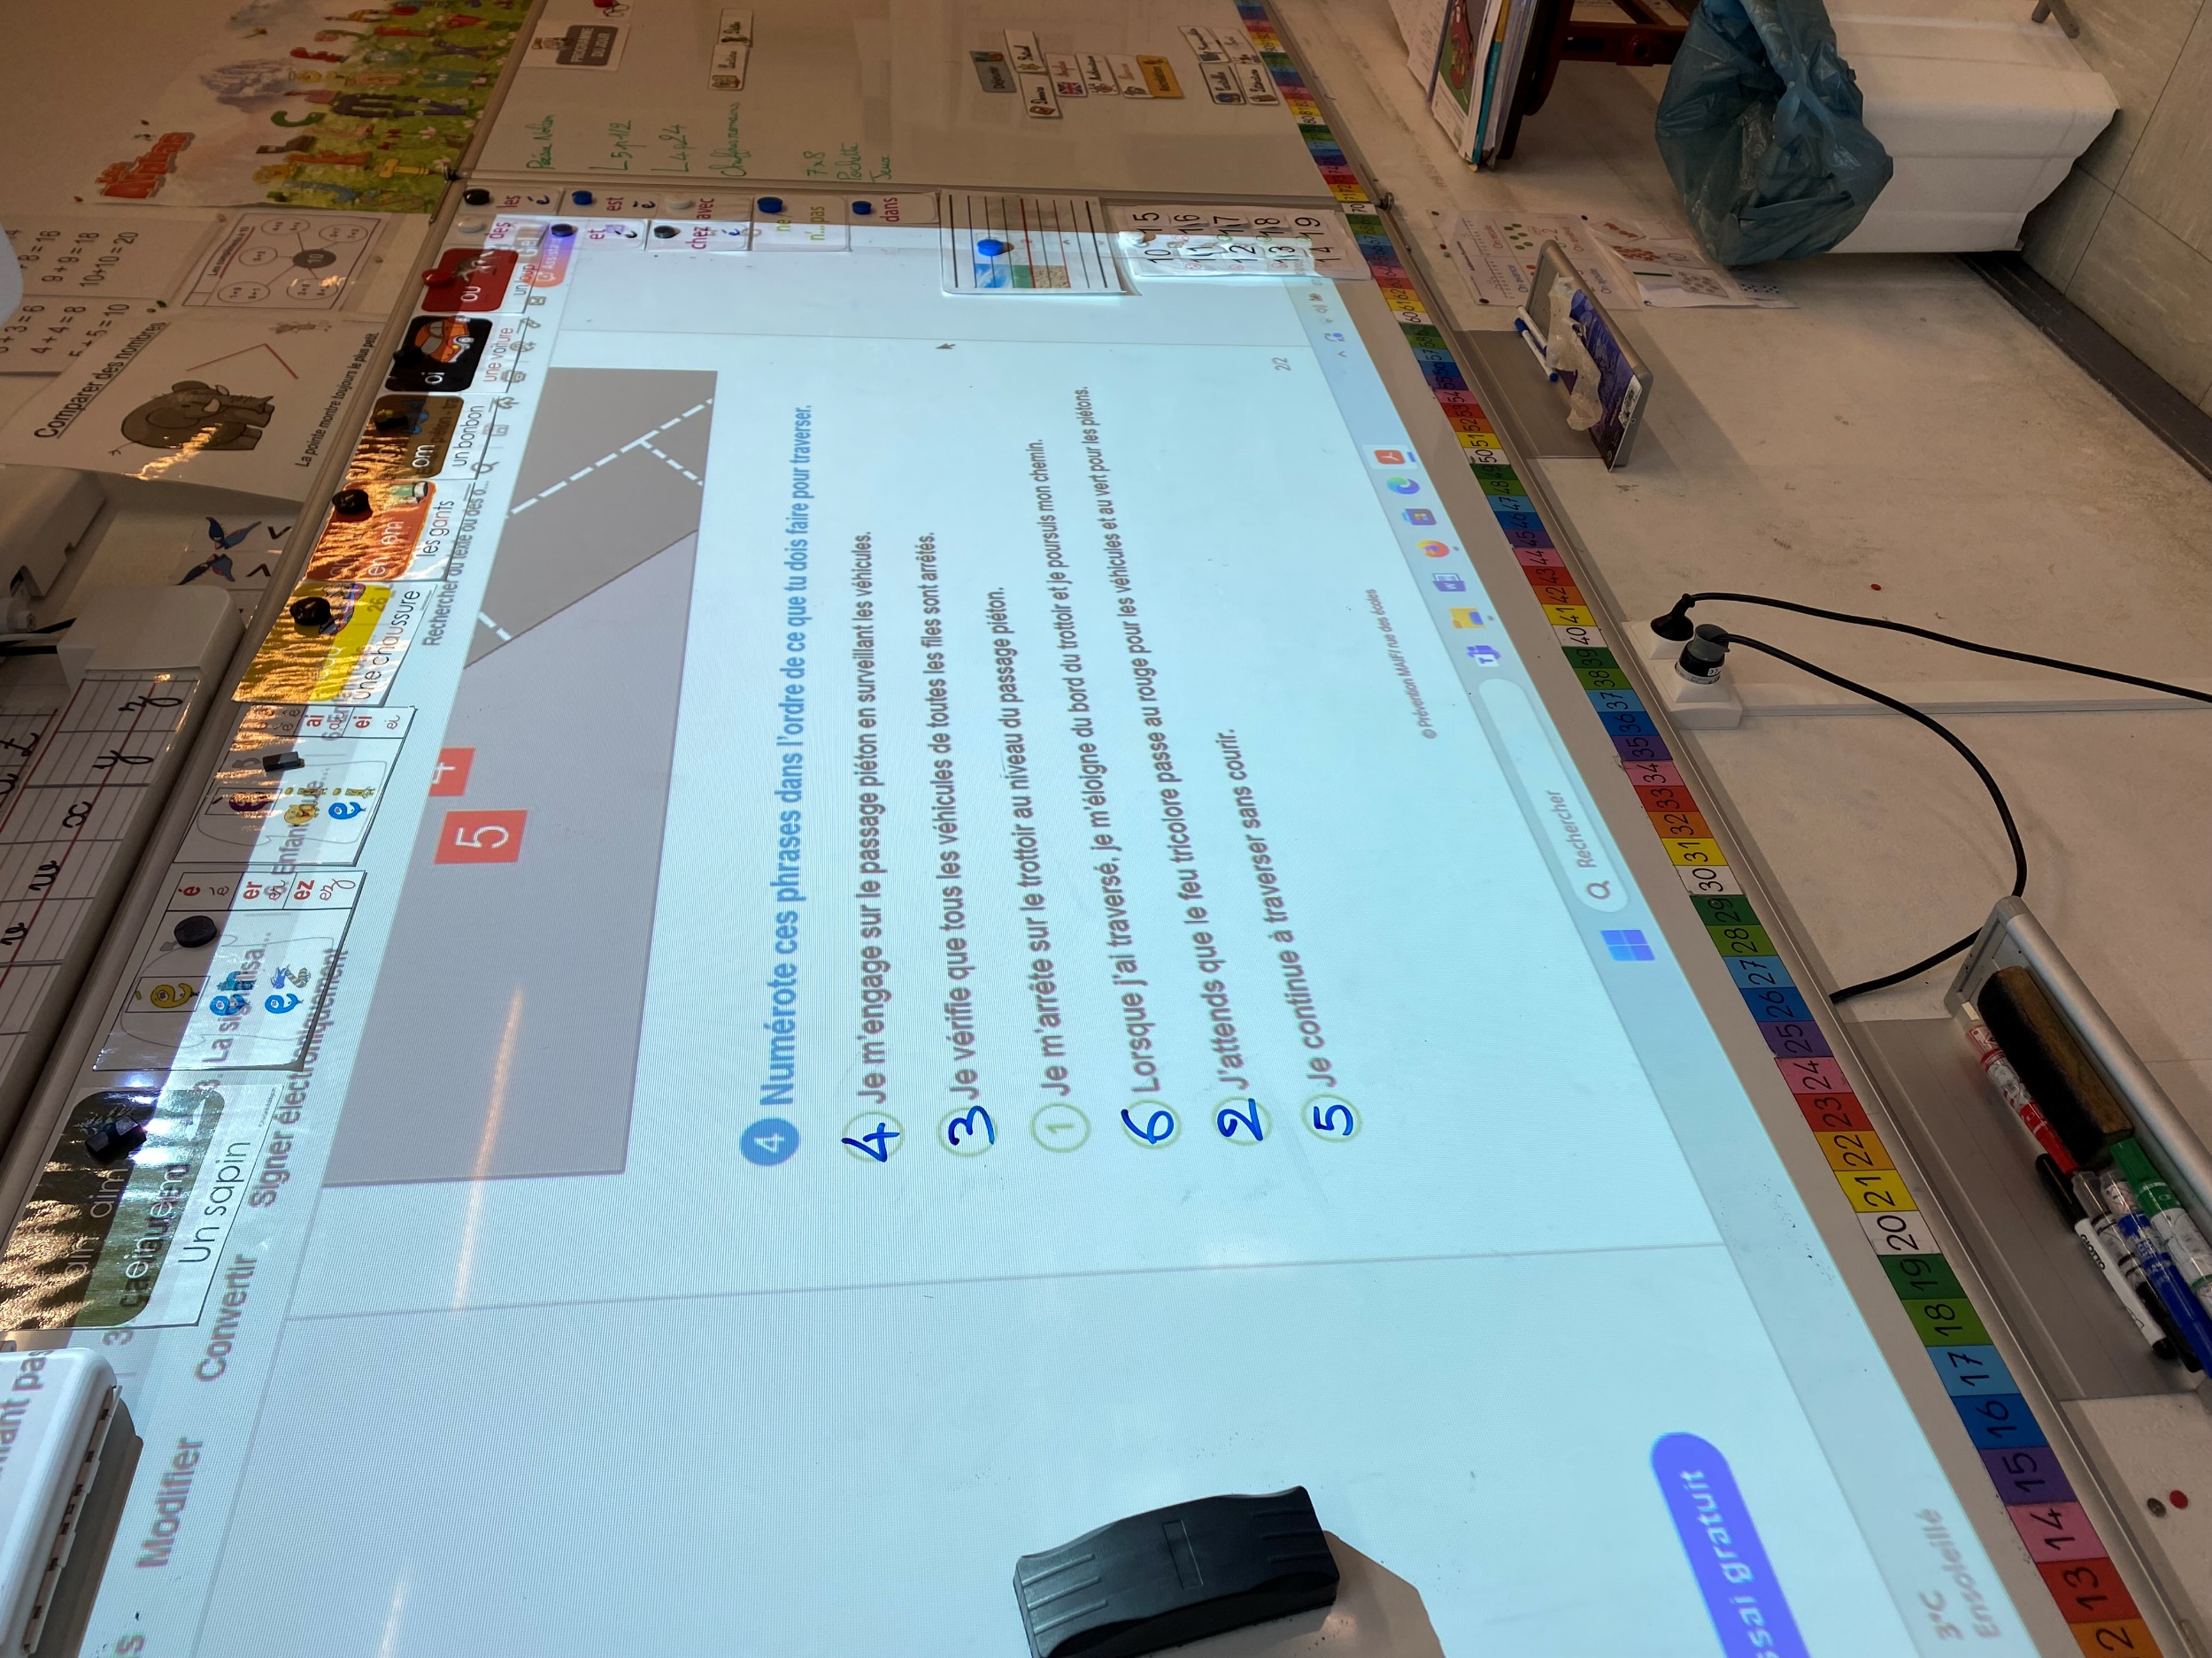
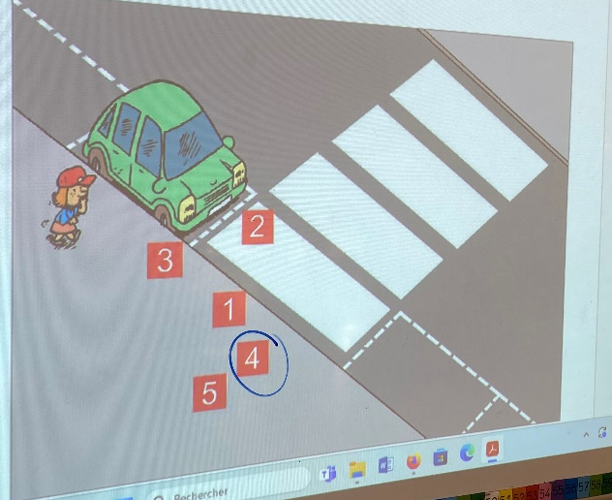
Nous ne sommes pas d’accord sur le numéro.
On hésite entre le 2 : argument : il faut s’avancer un peu pour voir les voitures qui arrivent comme pour l’histoire de l’activité 3.
Le 1 : il faut se placer devant le passage piéton.
Le 4 : On est légèrement en retrait pour voir les véhicules et pour être vu également.
Quelles est la bonne réponse ?

